- Awesome Screenshotの操作方法
- 1.山道のサイトの「Theory & Methods in Working」の(12) 「Web地図」の「
- このWindowで：国土地理院地図を開く(経度3分緯度幅10分)
- 」を選択しクリックします。
- 2.スクリーンをiMacディスプレー上で最大まで広げます。
- 3.地図画面上部の「座標・ズームレベルを指定して移動」をクリックする。(4隅と中央に十文字が付加されます。)
- 4.SafariのURL入力欄の左に「黒い●」のアイコンが有りますから(Awesome Screenshotのアイコン)クリックして、「Captuer Entrie Page」を選択します。
- 5.キャプチャーが始まり終わると
- 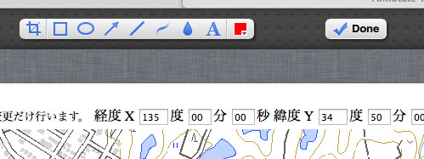
- このように地図が表示されます。
- 6.「Done」クリックすると保存の方法選択に移ります。
- 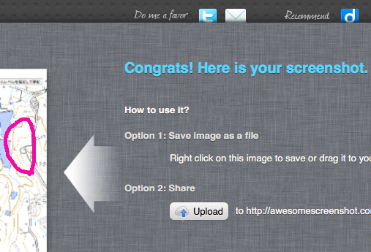
- 7.赤で示した地図の上でマウスをクリックするのですが、
- 右クリックが出来るマウス(例えばMagic MouseかWindow用マウス)が必要です。
- 8.ダイアログの中から「イメージを別名で保存」を選択します。
- 9.ダイアログの「書き出し名」「保存先」を入力し「保存」をクリックます。
- 以上

